Manual para Medios: Cómo Cubrir Conflictos Electores

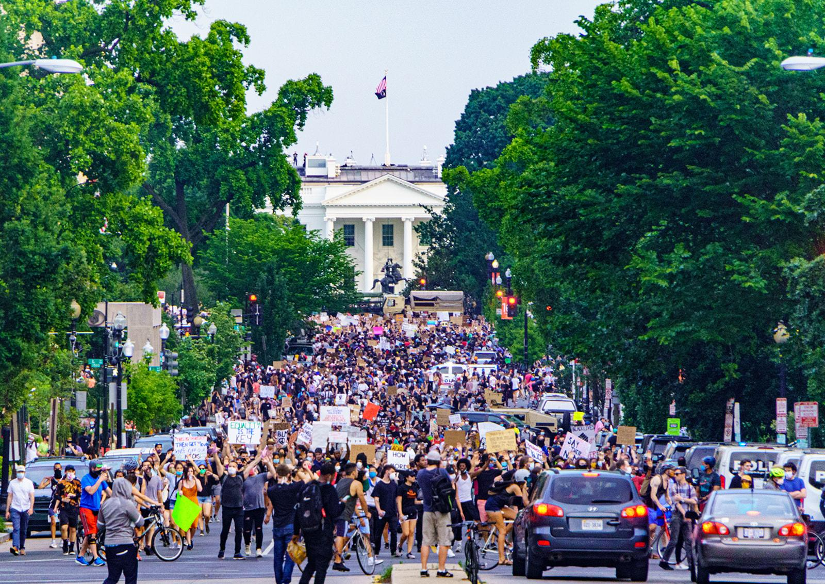
Crédito: Ted Eytan, MD

Por Amanda Ripley y Rachel Kleinfeld

Las elecciones de 2020 se sienten sin precedentes en los Estados Unidos. A casi tres de cada cuatro estadounidenses les preocupa que se produzca una violencia generalizada en respuesta a los resultados, según More in Common. Protestas, discordia racial y la pandemia han agravado la ansiedad y la sospecha en una nación ya bajo presión.

Pero en todo el mundo, periodistas han cubierto elecciones similares a ésta durante muchos años. Ellos han padecido por sus errores y aprendido de sus mejores coberturas. Ellos han creado manuales para cubrir elecciones disputadas en sociedades desgastadas.

Estados Unidos es diferente a otros países en muchos aspectos. Pero las personas, en sociedades polarizadas, tienden a comportarse de manera similar en todo el mundo. Y en este contexto, las tradiciones periodísticas clásicas no están preparadas y pueden causar enormes daños.

“Para mí, leer las noticias de Estados Unidos ahora, es como una vuelta al pasado, un flashback. Es como volver a mirar una película”, dice Patricia Torres, una veterana periodista en Venezuela. “La violencia es violencia, en todas partes. La polarización también es la misma, es una cosa humana, y es importante que los periodistas entendamos esto".

He aquí 10 lecciones que los periodistas en Estados Unidos pueden aprender de reporteros de otros países para servir mejor al público en los próximos días.

- Realice una Cobertura Exhaustiva del Proceso de Votación, antes de las Elecciones

- Fije Expectativas

- Contacte a las Fuentes desde Ahora

- Desnormalice la Violencia

- Complique la Narrativa

- Incluya el Contexto, Siempre

- Rehumanice al Estadounidense

- Rechace Metáforas y Titulares Violentos

- Tenga Cuidado con los Rumores

- De Espacio a Quienes Hacen las Cosas Bien

Antes de la Elección

- Realice una Cobertura Exhaustiva del Proceso de Votación, antes de las Elecciones

“El período previo a las elecciones es casi más importante que las elecciones mismas”, dice Zafar Sobhan, editor en jefe del Dhaka Tribune de Bangladesh. "La gente necesita entender las reglas del juego".

En tensión, las elecciones pueden volverse violentas si la gente percibe que los procesos son ilegítimos o si se sienten impotentes. Estados Unidos cuenta con muchos mecanismos para gestionar problemas electorales, pero las reglas varían de un lugar a otro y la mayoría de las personas no las comprenden.

Investigue y explique las reglas y procedimientos en su comunidad y en los estados péndulo o bisagra (swing states). ¿Es necesario que la boleta se reciba antes del día de las elecciones o solo debe tener un matasellos en esa fecha? ¿Su estado requiere la presencia de un testigo que observe al votante firmar la boleta en ausencia? (Para lo básico, la Guía de votación de 538.com es un buen recurso; para consultas más complejas, comuníquese con el Grupo de Trabajo Nacional sobre Crisis Electorales).

Pídale al público que envíe sus propias preguntas sobre las elecciones. Considere la posibilidad de convertir a la persona que envió la pregunta en protagonista de la historia, como suele hacer WBEZ de Chicago con su serie Curious City. Los estadounidenses tienen mucha más capacidad de acción que las personas en muchas otras naciones polarizadas, y es importante mostrarlo en acción.

Informe sobre los esfuerzos para resolver los conflictos electorales, no solo los problemas. Para obtener ideas, consulte el rastreador de historias de Solution Journalism Network, el cual incluye cientos de historias sobre las próximas elecciones, como este artículo de The Wall Street Journal sobre cómo Corea del Sur organizó una elección nacional durante la pandemia.

Ninguna elección es perfecta, pero Estados Unidos ha celebrado elecciones durante casi 250 años, en tiempos de guerra y paz. Tenemos una larga historia de elecciones sin contratiempos y controvertidas. Las metidas de pata burocráticas no siempre indican supresión intencional del voto o fraude. Ahora es un buen momento para analizar los problemas que han ocurrido en elecciones pasadas, incluido el último ciclo de primarias, y explicar cómo se resolvieron.

- Fije Expectativas

Explique con anticipación y con frecuencia que el conteo final de votos puede demorar una semana, o más, y que este lapso de tiempo no equivale a un "retraso". El término retraso connota un problema. En nuestro sistema, los votos se pueden contar hasta el 8 de diciembre (The “Safe Harbor” Deadline). Estamos acostumbrados a ver resultados antes, pero una espera más larga este año puede significar más votos por correo o en ausencia, no un fracaso de la democracia.

Es probable que los estadounidenses se vean inundados de análisis contradictorios sobre los resultados en tiempo real. Ahora es el momento de informar al público sobre las leyes de observación electoral y las organizaciones de integridad electoral, las cuales pueden convertirse en importantes fuentes para aportar claridad después del día de las elecciones.

Prepárese para más litigios electorales y dígale a su público que se prepare también. Las querellas se han vuelto predecibles en las recientes elecciones presidenciales, y serán aún más comunes este año debido a las alteraciones en las votaciones provocadas por la pandemia. Los pleitos legales no son intrínsecamente motivo de alarma.

- Contacte a las Fuentes desde Ahora
En Burundi, hombres armados comenzaron a disparar contra los votantes en una ciudad, durante las elecciones de 2005. Querían crear el caos para impedir la participación, y al principio pareció que podrían tener éxito. Corrieron rumores de que muchos colegios electorales habían sido atacados y que las elecciones estaban siendo canceladas. Una red de periodistas de diferentes medios, verificó rápidamente, con fuentes sobre el terreno, que la violencia fue aislada y que las elecciones no habían sido canceladas. El resto de la elección continuó en relativa paz.

La violencia electoral a menudo es provocada por rumores, difundidos a través de las redes sociales y amplificados por periodistas. Para evitar convertirse en parte del problema, los periodistas deben actuar con rapidez a través de una amplia red de fuentes preexistente.

“Las situaciones estresantes y muy intensas son un momento terrible para hacer nuevos amigos”, dice Mike Jobbins de Search for Common Ground, organización que trabaja para prevenir la violencia en 36 países. "Ahora es el momento de construir esas relaciones".

Establezca (o reactive) líneas de comunicación con:

- Funcionarios electorales, candidatos y otros funcionarios de los partidos, incluidos observadores electorales partidistas y no partidistas
- Políticos a todos los niveles
- Departamentos de policía local y alguaciles
- Oficina de asuntos públicos de la Guardia Nacional en su estado
- Líderes locales de Black Lives Matter
- Líderes de milicias en su área
- Líderes de protestas locales
- Líderes comunitarios de confianza (incluidos el clero local y los representantes empresariales)

“Es como preparamos para eventos climáticos extremos”, dice Rachel Brown, fundadora de Over Zero y autora de la guía Desactivando el Odio. “Refuerzas la infraestructura, trabajas en la construcción de relaciones, estableces normas sólidas, brindas apoyo a los afectados. Esas cosas te ayudan sin importar lo que suceda".

- Desnormalice la Violencia
Las investigaciones son alentadoras en esta materia. Las palabras importan. Los líderes, e incluso la gente común, pueden prevenir el derramamiento de sangre condenando el comportamiento violento.

Más de 800 personas fueron asesinadas en la violencia electoral en Nigeria en 2011. En la antesala a las elecciones de 2015, una estrella del pop conocido por sus canciones de amor liderizó una campaña pública por la paz, recordando a todos que "las elecciones no son la guerra". Los llamados a “vota, no pelees” fueron repetidos por los medios de comunicación y las cámaras de comercio, que tenían fuertes intereses económicos para mantener la paz. Los dos principales candidatos presidenciales instaron a sus seguidores a abstenerse de la violencia. Esa elección fue una de las más pacíficas en la historia del país.

En un país hiperpolarizado, los medios de comunicación tienen la responsabilidad cívica de difundir declaraciones de condena a la violencia por todas partes. Destaque las citas de personas influyentes dispuestas a hablar enérgicamente contra el lenguaje y las acciones de odio (como lo hizo el liderazgo republicano de Virginia antes de una gran manifestación por los derechos a poseer y portar armas, advirtiendo que "cualquier grupo que venga a Richmond a esparcir la basura del supremacismo blanco o cualquier otra forma de odio o violencia o disturbios civiles no son bienvenidos aquí.")

Comparta y repita cualquier condena enérgica de la violencia —todo tipo de violencia, contra la propiedad y contra las personas— por parte de expertos, líderes empresariales, clérigos, celebridades, políticos y funcionarios de los partidos, a escala nacional, estatal y, particularmente, local (donde la confianza en el gobierno es el más alta).

Preste especial atención a las citas originales, más allá de los llamados banales a la "civilidad". Es especialmente poderoso citar a los líderes que denuncian a sus propios partidarios por su mal comportamiento, como hizo Fox News en esta historia sobre la condena de Joe Biden a la violencia de Antifa. Estas advertencias desde adentro tienden a ser las que más influyen para limitar la violencia.

- Complique la Narrativa
Enmarcar la contienda entre dos bandos dentro de la lógica ganar-perder aplana las historias y profundiza las identidades polarizadas. En cambio, destaque los desacuerdos dentro de los grupos, por ejemplo, la nota del New York Times sobre las tensiones políticas dentro de un grupo muy integrado de veteranos militares estadounidenses.

Utilice un lenguaje preciso, especialmente en los titulares. No describa a todos los republicanos ni a todos los demócratas como un bloque unido. No es exacto. Evite las referencias partidistas cuando sea suficiente una descripción más específica. Entreviste a milicianos o manifestantes e identifique a sus organizaciones por su nombre, en lugar de decir grupos de "derecha" o "izquierda". No asuma que puede identificarlos por su apariencia. Deje claro que los individuos violentos están al margen, fuera de las corrientes principales de sus partidos, y representan una pequeña fracción de la población estadounidense. Considere la posibilidad de invocar el "nosotros" de los estadounidenses siempre que sea relevante.

No se limite a repetir lo que le digan. En Venezuela, los críticos de los medios de comunicación llaman a este síndrome "declaracionitis". No se limite a decir que las personas están enfrentadas; explique por qué lo están. Sea curioso. Haga preguntas más profundas. ¿Por qué algunas personas se niegan a seguir las recomendaciones de las autoridades sanitarias? ¿Qué creen estas personas? Resalte las esperanzas, frustraciones y temores que se esconden detrás de los temas de discusión del momento.

Explique el contexto histórico. Este proyecto de National Geographic hurgó en el pasado para ayudar a comprender las protestas de 2020: "Comenzando en 1919, tres grandes oleadas de levantamientos a escala nacional en el siglo XX arrojan luz sobre cómo ha crecido la lucha por la igualdad racial, cómo ha cambiado y qué ha permanecido igual."

Recuerde que nuestros desacuerdos no se limitan a diferencias raciales o partidistas. Reconozca los efectos de la pandemia. Muchas personas están excluidas de los sistemas de protección social, ansiosas, sin trabajo o lidiando con niños que no pueden enviar a la escuela. Regrese repetidamente sobre la profunda desconfianza que impregna la vida en Estados Unidos y deja a nuestra sociedad vulnerable.

Durante y Despúes de las Elecciones

- Incluya el Contexto, Siempre

En muchos países africanos, los medios de comunicación han aprendido a crear grandes alianzas de periodistas quienes, trabajando desde varios lugares, aportan contexto a las imágenes del día de las elecciones. "Un solo periodista no puede marcar la diferencia", dice Joseph Jimmy Sainkaituah, director de Search for Common Ground para Sierra Leona y Liberia. "Se necesita una red para facilitar la coordinación". Así, por ejemplo, en lugar de centrarse en las largas filas o la violencia en un solo centro de votación; hacen rondas en un "multiplex" de locaciones de votación. De esta manera, las audiencias pueden hacerse una idea de lo bueno, lo malo y lo feo.

Sin esa perspectiva, la gente estará más asustada y alarmada de lo que requiere la realidad. La gente asustada toma malas decisiones. Entre el 24 de mayo y el 22 de agosto, hubo más de 10.600 manifestaciones en todo el país. Los manifestantes cometieron actos de violencia en aproximadamente el 5% de estas protestas, según el US Crisis Monitor. Pero ese sentido de proporción faltó en gran parte de la cobertura. Cualquier espectador de Fox News, por ejemplo, tuvo que concluir que amplias franjas del país estaban descendiendo a la anarquía.

En cualquier país polarizado, los periodistas deben usar imágenes de caos y violencia con cuidado, en proporción a su relevancia real. Coloque cada historia aterradora en perspectiva. Incluya siempre el denominador. Si hay largas filas en ciertos lugares de votación, ¿qué porcentaje de votantes está afectado? Si hay saqueo o violencia, ¿qué tan generalizados son? ¿Cómo se compara el daño estimado con, digamos, el daño económico causado por otros incidentes, como un huracán pasado?

Para mantener cierta perspectiva en las próximas semanas, consulte este mapa de ecosistema de la Bridging Divides Initiative para obtener actualizaciones en tiempo real sobre protestas y violencia, junto con enlaces a grupos comunitarios que pueden proporcionar contexto para cada lugar.

- Rehumanice al Estadounidense

Los estadounidenses tienen opiniones distorsionadas sobre sus oponentes políticos. Y cuantas más noticias consumen, más equivocados están.

Recordar a los estadounidenses la demografía y las opiniones reales de los votantes promedio puede ayudar a corregir estas distorsiones. La mayoría de los republicanos y demócratas son heterosexuales blancos de clase media. La mayoría de los demócratas y republicanos creen que el voto, la educación y la atención médica son derechos "esenciales", según una encuesta de julio de 2020. La mayoría, en ambos grupos, cree que la diversidad racial fortalece al país. La mayoría de los estadounidenses están hartos de la polarización política y el 81% dice que es esencial que todos los estadounidenses acepten los resultados electorales válidos, independientemente de quién gane.

Cuando los estadounidenses escuchan información más precisa sobre sus oponentes, tienden a sentir menos hostilidad el uno al otro, han descubierto los investigadores. Decir la verdad, en otras palabras, reduce las probabilidades de violencia política.

Reconozca los prejuicios en sus audiencias y en usted mismo. Profundice para obtener una idea más precisa y matizada de lo que motiva a todas las partes.

- Rechace Metáforas y Titulares Violentos
Se ha demostrado que incluso la elección de palabras levemente violentas, como "Los abogados lucharán contra los cambios electorales" normalizan la violencia. No amplifique la retórica de políticos o expertos que usan términos como "enemigos", "turbas" y "guerra". El lenguaje deshumanizador puede dar permiso a las personas para cometer actos violentos.

No es necesario publicar una historia cada vez que alguien de dudosa influencia utiliza un discurso de odio. En tiempos normales, eso es simplemente pereza. En tiempos de hiperpolarización, es mala praxis periodística.

Si una historia sobre lenguaje incendiario es de interés periodístico, no repita el lenguaje en el titular y busque citas de fuentes del mismo bando que condenen la violencia. Esa es una representación más precisa de la variación dentro de los grupos existentes.

- Tenga Cuidado con los Rumores

La violencia a menudo comienza con rumores. No es necesario que estos rumores sean ciertos para iniciar un ciclo de violencia retaliadora. Con el tiempo, los votantes asustados recurren a líderes y hombres fuertes que prometen restaurar la seguridad, incluso cuando restringen las libertades. Este patrón ocurre en todo el mundo. Estados Unidos no está exento.

La mejor manera de investigar un rumor es ver qué está sucediendo en el terreno. Si no puede hacerlo, espere. "Si eres un periodista ético, tienes que ser lento", dice Sobhan en el Dhaka Tribune. "Tienes que entrenar a la gente a echar el freno".

No repita la desinformación, ni siquiera para desmontarla. El cerebro equipara la repetición con la verdad. En cambio, ofrezca información veraz y, si es necesario, refiérase a la percepción errónea, la conspiración o el rumor sin reiterar la falsedad.

- De Espacio a Quienes Hacen las Cosas Bien
¿Cómo un secretario electoral local combatió la desinformación? ¿Cómo evitó la ciudad de Portland los enfrentamientos entre los Proud Boys y los manifestantes de BLM? Las buenas noticias le dicen a la gente que sus acciones son importantes. Al mostrar que todavía hay caminos no violentos hacia adelante, desactivan la violencia.
En programas de entrevistas y debates, recuerde mostrar cómo es disentir con respeto. Presente conversaciones reflexivas, en las cuales las personas demuestren una curiosidad genuina por el otro, incluso si están en completo desacuerdo.

El Momento Actual

Este es un momento peligroso para la democracia estadounidense. En los últimos cuatro meses, se han registrado más de 69 arrollamientos contra manifestantes pacíficos en todo el país, y las amenazas contra jueces federales exhiben tasas significativamente más altas que hace solo cinco años.

Cuando las democracias entran en problemas, éstas dependen de los medios de comunicación para desempeñar un papel cívico que va más allá de sus modelos de negocio y tradición periodística. Además de informar los hechos e ilustrar a las audiencias, los medios de comunicación tienen la responsabilidad, en este clima, de cubrir los conflictos con mucho cuidado y evitar incitar más violencia.

Esta guía suma aportes de Search for Common Ground, el "Periodismo sensible al conflicto" de Ross Howard, la Solutions Journalism Network y el trabajo de muchos investigadores, en particular Elizabeth Paluck, Nour Kteily, Emile Bruneau, Nathan Kalmoe, Lilliana Mason y Nealin Parker. Para más información, recomendamos el informe de Over Zero Building U.S. Resilience to Political Violence: A (Globally-Informed) Framework sobre el desarrollo de la resiliencia de EE. UU. ante la violencia política (en inglés).

10 Tácticas para Cubrir Conflictos Electorales

(Sin Empeorarlos)

- Realice una Cobertura Exhaustiva del Proceso de Votación, antes de las Elecciones

- Fije Expectativas

- Contacte a las Fuentes desde Ahora

- Desnormalice la Violencia

- Complique la Narrativa

- Incluya el Contexto, Siempre

- Rehumanice al Estadounidense

- Rechace Metáforas y Titulares Violentos

- Tenga Cuidado con los Rumores

- De Espacio a Quienes Hacen las Cosas Bien

